《超级怪咖系列》
MIGHTY ODDS SERIES

系列书之一：
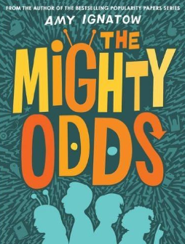
中文书名：《超级怪咖》
英文书名：THE MIGHTY ODDS
作 者：Amy Ignatow
出 版 社：ABRAMS
代理公司：ANA/Katalin
页 数：240页
出版时间：2016年9月
代理地区：中国大陆、台湾
审读资料：电子稿、样书
类 型：12-14岁少年文学

内容简介：

艾米·英格那多（Amy Ignatow）是著名的Popularity Papers系列的作者及插画家，《超级怪咖》是怪咖系列的第一本，故事的主角是几个中学生，他们经历了一件怪事，然后发现自己拥有了超人的魔力，并在之后的冒险之旅中成为了好朋友。

一个书呆子、一个爱画漫画艺术范十足的家伙、一个独来独往不合群的家伙、一个最受欢迎的校花，卷入了一桩神奇的校车事故中，然后他们发现自己拥有了神奇的能力。玛蒂娜可以改变眼睛的颜色；尼科可以远距离传送，将东西移动4英寸；法夏德的大拇指拥有了超强力；还有学校最受欢迎社团中的怪女孩懂了读心术......当这些拥有特意功能的家伙们凑在一起，他们可真是一个强大的团队啊。

他们面临的任务是调查清楚公交车意外事件。故事以各个主角分别叙述的方式展开，甚至包括玛蒂娜画的漫画。

媒体评价：

“玛蒂娜、尼克、法夏德、科基是同学，不过彼此不熟。他们班级前往费城旅游，回程时这四个孩子乘上了同一班回校的巴士。不幸的是，车祸降临。尼克被从车里甩了出去，而另外三个孩子被压在车里。不过最后他们把彼此救了出来，还在当地孟诺教的一个男孩的帮助下，救出了代课老师弗莱德先生。
不幸的是，这个意外事件只是麻烦的开始。很快这四个孩子就发现情况不同了。当涉及到方向时，科基可以运用读心术；法夏德的拇指拥有超强的力量；尼克可以用意念移动东西，虽然只能移动4英寸。那么车祸中到底发生了什么呢？他们的代课老师身上又发生了什么呢？
作家英格那多在这个系列中加入了很多幽默的元素，有些地方角色因为他们的傻气而搞笑。超能力的话题总是十分吸引人，但是这四个孩子很快就发现，他们获得新能力并不是只有好处。这也是这本书想要说明的一个要点。
这个系列会受到读者的喜爱，精彩的结局也吸引读者迫不及待地想要读下一本。”
----《科克斯评论》（Kirkus）

“作家艾米·英格那多各有特色的孩子放在一起，创造了一个特别团队及一个特别的故事。
四个学生、一个老师、一名司机，还有一个孟诺教的少年，因为公交车事故而拥有了超能力。他们因为车祸以及后来获得超能力而待在了一起。他们必须学会操控新能力，并学会和谐相处。在这个过程中，他们不同的个性得以展现。这个系列爆笑、幽默，且有多样的人物角色，一定能让读者喜欢。”
----《学校图书馆期刊》（ School Library Journal）

系列书之二：
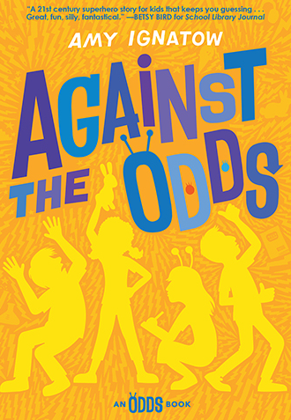
中文书名：《怪咖之谜》
英文书名：AGAINST THE ODDS
作 者：Amy Ignatow
出 版 社：ABRAMS
代理公司：ANA/Katalin
页 数：240页
出版时间：2016年9月
代理地区：中国大陆、台湾
审读资料：电子稿、样书
类 型：12-14岁少年文学

内容简介：

怪咖团队再度回归，他们试图找出到底是谁赋予他们超能力。尼克仍然可以用意念将东西移动四英寸，法夏德的拇指依然超级厉害，科基仍能运用读心术，玛蒂娜仍能看得到隐形的东西。

但是在这一本中，他们的超能力明显比第一部中增强，而他们也更加急迫地想要解开谜团。问题是又有麻烦事来了——校花级别的科基在学校遇到了麻烦。在孟诺教男孩和隐形司机的帮助下，他们又将开始另一轮的“战斗“，而在此过程中，他们将结下更为牢固的友谊。

卖点提炼：

- 续集与第一本间隔8个月出版，满足热切期待故事进展的读者需求。
- 作者艾米·英格那多是畅销书作家，其作品The Popularity Papers系列已卖出25万多册,奠定了她在青少年写作方面的地位。
- 多元背景及多元角色：故事中的角色来自不同的家庭、社会背景甚至民族，展示了丰富的社会层面，拓展了儿童文学题材的多元性。

作者简介：

艾米·英格那多（Amy Ignatow），作家、插画家，著名作品有THE POPULARITY PAPERS 系列以及《超级怪咖》（THE MIGHTY ODDS）（“超级怪咖”系列中的第一本）。目前她与家人、八条鱼以及一只名叫“约瑟夫博士”的猫住在费城。
个人网站：http://www.abramsbooks.com/contributor/amy-ignatow_940458/

谢谢您的阅读！
请将回馈信息发至：宁非(Katalin Ning)
安德鲁﹒纳伯格联合国际有限公司北京代表处
北京市海淀区中关村大街甲59号中国人民大学文化大厦1705室, 邮编：100872
电 话：010-82449901
传 真：010-82504200
Email：Katalin@nurnberg.com.cn
网 站：Http://www.nurnberg.com.cn
新浪微博：http://weibo.com/nurnberg
豆瓣小站：http://site.douban.com/110577/


